Zalmroerbak met broccoli en paprika
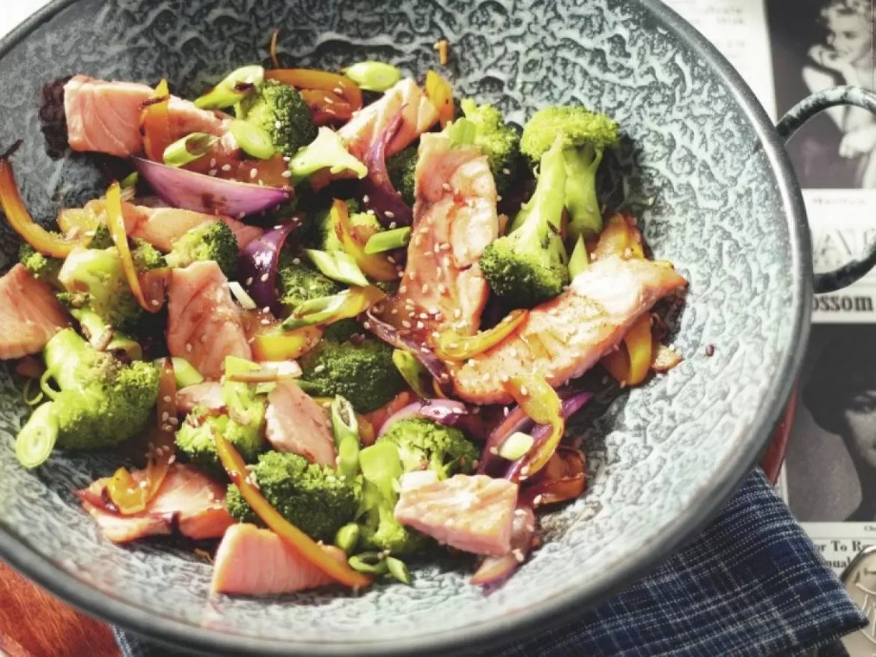
Ingrediënten: 2 PERSONEN
250 gram broccoli (in roosjes) 1 citroen (schoongeboend)
2 eetlepels roerbakolie 250 gram diepvrieszalmfilets (in repen)
1 verse gember (gehakt) 1 teentje knoflook (gehakt)
1 rode ui (in partjes) 1 gele paprika (in reepjes)
2 eetlepels sojasaus 1 eetlepel sesamzaad
1 lente-/bosui (in ringetjes)

Bereiden:
Kook de broccoli 4 minuten (of 2 minuten in de magnetron, afgedekt op 800 Watt), giet af en spoel er koud water over. Rasp 1 theelepel van de citroenschil en pers de vrucht uit.
Verhit 1 eetlepel olie en roerbak hierin de vis­repen met citroenrasp 2-3 minuten op een hoge stand. Bestrooi de zalm met zout en peper, schep de vis uit de pan en houd hem warm onder aluminiumfolie. Verhit de rest van de olie en roerbak hierin de gember, knoflook, ui en paprika 3-4 minuten. Schep de broccoliroosjes erdoor en bak nog 2 minuten. Voeg de vis, het citroensap en de sojasaus toe en verwarm even.
Serveer het gerecht bestrooid met sesamzaad (eventueel geroosterd in een droge hete koekenpan) en bosui.

